LA FRANCE AU LIBAN



La Force intérimaire des Nations Unies au Liban (FINUL)
Assurer le respect du cessez-le-feu au Sud-Liban

La FINUL a été mise en place en mars 1978 par les résolutions 425 et 426 des Nations Unies, à la suite de l’invasion du Liban par Israël.

Elle avait pour objectifs initiaux de :
- confirmer le retrait des troupes israéliennes du Sud du Liban ;
- rétablir la paix et la sécurité internationales ;
- aider le gouvernement libanais à rétablir son autorité dans la région.

Après la crise de 2006, son mandat a été élargi par la résolution 1701 du conseil de sécurité des Nations Unies. Elle se voit alors confier les missions suivantes :
- contrôler la cessation des hostilités ;
- accompagner et appuyer les forces armées libanaises à mesure de leur déploiement dans le Sud du pays ;
- fournir une assistance pour assurer aux populations civiles l’accès à l’aide humanitaire et favoriser le retour volontaire des personnes déplacées dans des conditions de sécurité.

La FINUL est actuellement commandée par le major général Irlandais Michael Beary.
Le quartier général de la FINUL se trouve à Naqoura, à l’extrême Sud-Ouest du Liban.

L’aire d’opérations de la FINUL, qui va du fleuve Litani, au Nord, à la Blue Line, au Sud, est divisée en deux grands secteurs :
- le secteur Ouest, sous responsabilité italienne, commandé par le général Rodolfo Sganga ;
- le secteur Est, sous responsabilité espagnole, commandé par le général Manuel Romero.

Chaque secteur est divisé en plusieurs zones de responsabilité (« bataillons »), placées sous la responsabilité d’un pays.
Le secteur Ouest comprend les bataillons italiens, coréens, malaisiens, ghanéens et irlandais/finlandais.
Le secteur Est comprend les bataillons indonésiens, népalais, espagnol et indien, Chaque bataillon assure la surveillance d’une zone dont il a la responsabilité.
La FINUL comprend également une Maritime Task Force, dont la mission est de surveiller les approches maritimes du Liban et d’empêcher l’introduction d’armes au Liban par la mer.

La contribution française à la FINUL

Un engagement qui s’inscrit dans la durée

Présente depuis 1978 au Liban, la France est l’un des principaux pays contributeurs de la Force intérimaire des Nations unies au Liban (FINUL), avec actuellement 750 soldats. Les militaires français au Liban sont déployés dans le cadre de l’opération Daman (petit rongeur vivant au LIBAN), nom de la participation française à la force internationale.
Le contingent français arme principalement la Force Commander Reserve (FCR), qui est en mesure d’intervenir très rapidement au profit de tous les contingents déployés sur l'ensemble de la zone d’action de la FINUL (cadre des résolutions 1701 et 2373). Une vingtaine de militaires français est par ailleurs insérée au sein de l’état-major de la FINUL. Les derniers éléments français travaillent au profit des détachements renseignement, du National Component Command, du renfort ambassade et du commandement des systèmes d’information et de commandement interarmées de théâtre.
Le représentant des éléments français (Senior national representative - SNR) est un officier général supérieur, qui est aussi le chef d'état-major de la FINUL. Il est stationné à Naqoura.
Les missions de la Force Commander Reserve (FCR)

La FCR compte près de 900 militaires. Principalement armée par des Français, elle compte également 160 Finlandais depuis le 1er avril 2017. Dotée de capacités uniques sur le théâtre notamment en matière de détection d’aéronefs et de tir d’artillerie, elle est notamment équipée de véhicules blindés légers (VBL), de véhicules blindés Sisu et VAB, de différents radars et de missiles sol-air Mistral.
Basée à Dayr Kifa, elle est le principal moyen de réaction, de dissuasion et de coercition de la FINUL. Robuste, souple et réactive, elle constitue une véritable force au service de la paix au Sud-Liban.
Elle est placée sous les ordres directs du Force Commander de la FINUL, le major general (Irlandais).
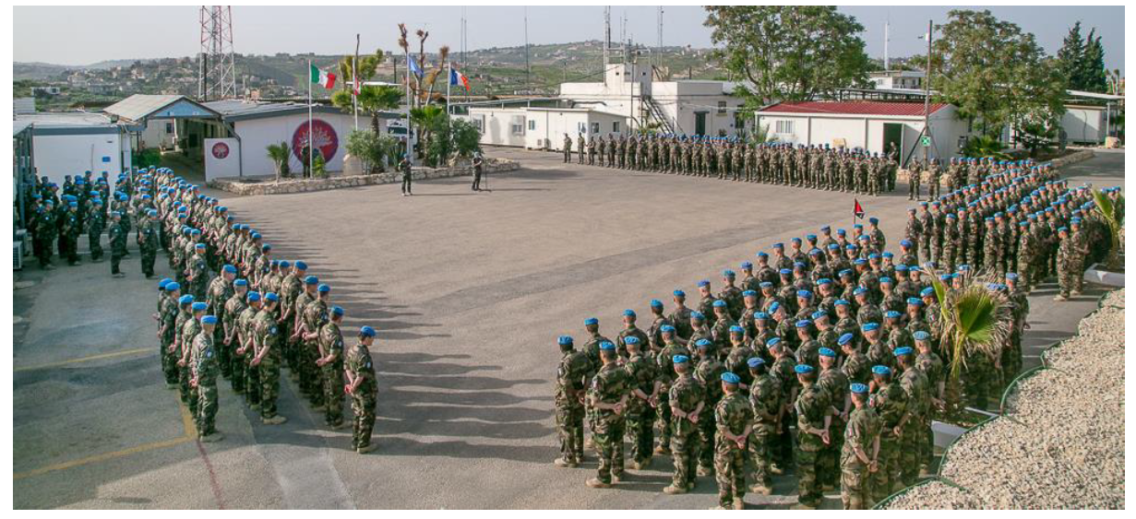

Une réserve d’intervention

La FCR est la force de réserve du général commandant la FINUL. Elle est dotée d’engins blindés et de capacités uniques sur le théâtre de détection d’aéronefs. Basée à Dayr Kifa, elle est le principal moyen de réaction, de dissuasion et de coercition de la FINUL. Robuste, souple et réactive, elle constitue une véritable force au service de la paix au Sud-Liban.

Une étroite coopération avec les FAL

Afin de favoriser la montée en puissance des Forces armées libanaises (FAL), la FCR mène chaque jour des missions d’observation et de reconnaissance conjointes. Plus de 700 patrouilles ont été conduites en 2017, toutes avec les FAL.
La FCR et les FAL s’entraînent aussi ensemble tout au long de l’année : 40 entraînements conjoints différents, allant d’une journée à une semaine, ont été conduits en 2017 : techniques cynophiles, Explosive ordnance Disposal (EOD), maintenance VAB, secourisme de combat, etc. L’objectif est d’améliorer encore la capacité opérationnelle de l’armée libanaise au Sud Liban.
Ces actions s’inscrivent par ailleurs dans le cadre d’une coopération bilatérale renforcée en 2016 visant à réaffirmer le soutien apporté par la France à la consolidation de l’outil de défense libanais.
En 2017, plus de 700 patrouilles ont été effectuées par les soldats de la force Daman. Toutes ont été menées conjointement avec les forces armées libanaises le long de la frontière israélo-libanaise.

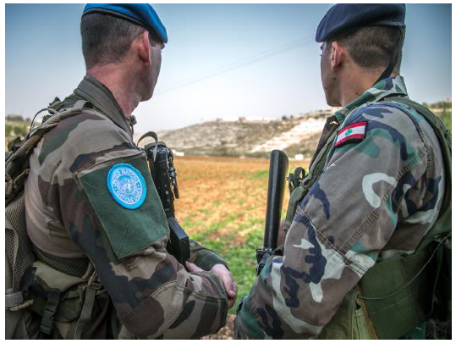

Entraînements conjoints avec les FAL

-Des formations au profit des cadres ;
-Des entraînements techniques et de spécialité (génie, cynotechnique, infanterie, artillerie, cavalerie, maintenance, etc.) ;
-Des entraînements sportifs et de maintien en condition physique (sport de combat, etc.).

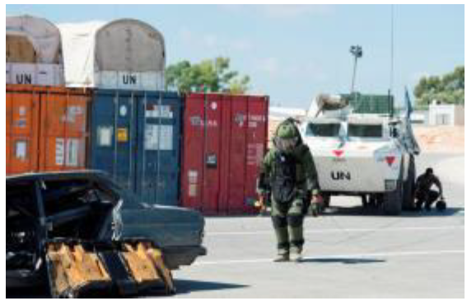

Actions civilo-militaires (ACM)

La FCR conduit des actions de coopération civilo-militaire au profit de la population du Sud-Liban avec laquelle elle est en contact permanent. Elles sont conduites en étroite collaboration avec les autorités locales.
Les trois domaines d’effort des ACM sont : la santé, l’éducation et le développement.
Elles prennent la forme de projets particuliers tels que l’équipement de salles de classe, l’accès à l’énergie, l’aide médicale de proximité, l’accès à l’eau potable, ou l’organisation de compétitions sportives.
La FCR met aussi en oeuvre, en partenariat avec l’Institut Français du Liban qui fournit des valises pédagogiques, un programme de soutien à la francophonie au Sud-Liban. Les soldats interviennent dans les écoles qui en font la demande pour mener avec des classes de différents niveaux des activités en français. Un concours de la francophonie, sur le thème cette année du Petit Prince, permet aux écoles gagnantes de bénéficier d’un voyage en France et d’une dotation financière pour les aider dans leur fonctionnement.

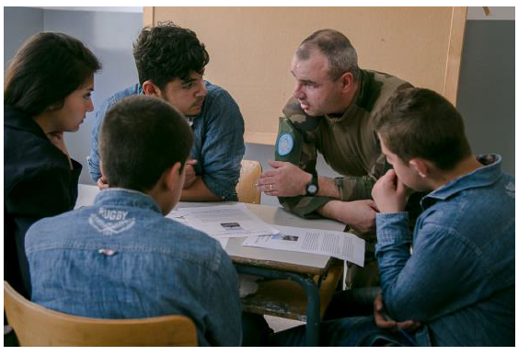

Composition de la FCR

- Deux unités de combat :
- une compagnie d’infanterie finlandaise, équipée de blindés SISU et de 4X4 Mercedes G ;
- un escadron d’éclairage et d’intervention, équipé de VBL, avec une section d’infanterie sur VAB.
- Une batterie qui comprend :
- deux radars de contre-batterie COBRA ;
- un radar de détection sol-air NC1 ;
- quatre pièces de tir courte portée MISTRAL.
- Une unité de commandement et d’appui, qui comprend :
- l’état-major et le centre opérations ;
- une section du génie combat ;
- un détachement cynophile (chiens d’attaque et chiens détecteurs d’explosifs) ;
- une équipe EOD ;
- un détachement de la Brigade des sapeurs-pompiers de Paris.

- Un sous-groupement de maintenance adapté au théâtre qui entretient le parc d’engins et de matériel de la FCR pour lui assurer un haut niveau de capacité opérationnelle.
- Un sous-groupement logistique, qui s’occupe du soutien de la FCR dans les domaines du transport logistique, de l’escorte et de la circulation routière, de l’équipement du soldat, de la restauration, de la santé et de la production d’énergie.
- Un sous-groupement transmissions, chargé des liaisons avec la métropole et de la couverture radio, numérique et téléphonique sur toute la zone du Sud-Liban.

